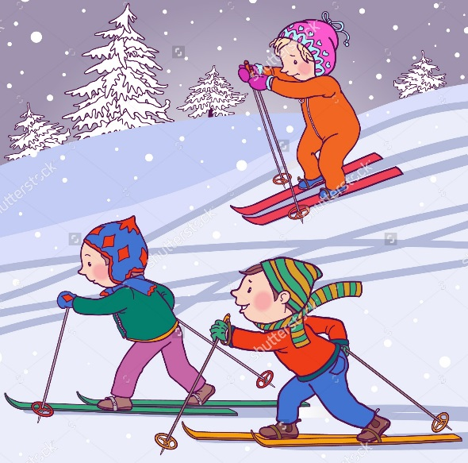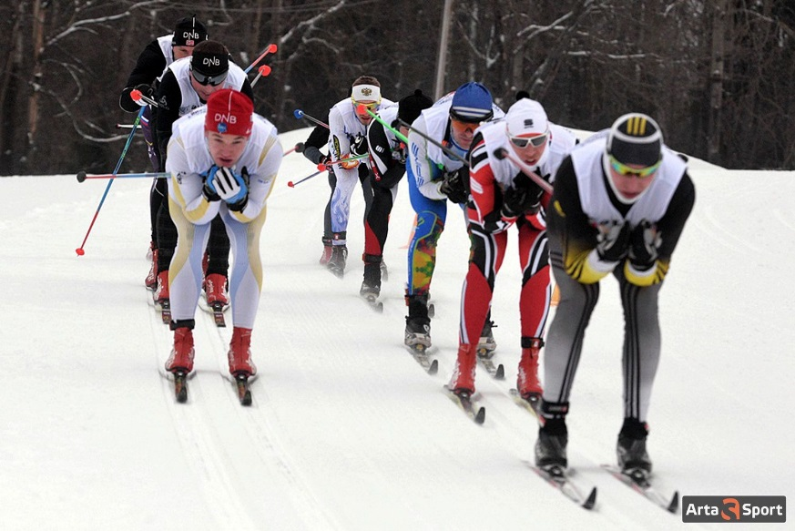
П Р О Г Р А М М А
Открытые соревнования по лыжным гонкам
«Новогодняя классическая лыжная гонка»
31 декабря 2018 год (понедельник) – III этап «Измайловского Кубка»
ВАО г. Москвы, УСК «Авангард»

Теплые раздевалки, туалеты, старт со стадиона, чай и сладости - всем участникам соревнований.
Предварительная регистрация обязательна.
Окончательная версия регламента и стартовый протокол будут представлены на сайте arta-sport.ru 30.12.18 в 20.00.

Заявки принимаются до 15.00, 30.12.18 на сайте arta-sport.ru.
Или на электронную почту: glo-tanya@yandex.ru (групповые заявки).
Ссылка для регистрации: http://arta-sport.ru/event271.html
Телефоны для справок:
8-916-636-37-10 Ирина, 8-916-730-86-20 Татьяна, 8-985-905-11-04 Карина.

Предварительный регламент
Стиль передвижения классический. Старт раздельный, через 15 секунд.
7.30-10.00 – регистрация, выдача номеров участникам соревнований
(заканчивается за 30 минут до старта в своем забеге)

ДЕСТКИЙ БЛОК (забеги по стадиону)
10.30 – старт на дистанцию 700 м – ДМ2, ДД2, ДМ1, ДД1 (№ 1-50)
ОСНОВНОЙ БЛОК (забеги по основной трассе)
11.00 – старт на 1 км – ДМ4, ДД4, ДМ3, ДД3 (№ 1-100)
11.25 – старт на 2,5 км (1 круг) – Ю мл, Д мл (№ 101-200)
11.50 – старт на 5 км (2 круга по 2,5 км) – Ю ср, Д ср, Д ст, Ж2, Ж3, М4 (№ 201-300)
12.15 – старт на 7,5 км (3 круга по 2,5 км) – Ю ст, Ж1, Ж0, М3, М2 (№ 301-400)
12.40 – старт на 10 км (4 круга по 2,5 км) – М0, М1 (№ 401-500)
Награждение победителей и призеров сразу после финиша и подведения итогов в подгруппе (в здании стадиона Авангард).

Возрастные группы

№ п/п | Сокращенное наименование группы | Полное  наименование группы | Год рождения | Дистанция
1 | ДМ1, ДД1 | дети-мальчики, девочки первой группы | 2013 г.р. и мл. | 700 м (стадион)
2 | ДМ2, ДД2 | дети-мальчики, девочки второй группы | 2011-2012 г.р. | 700 м (стадион)
3 | ДМ3, ДД3 | дети-мальчики, девочки третьей группы | 2009-2010 г.р. | 1 км
4 | ДМ4, ДД4 | дети-мальчики, девочки четвертой группы | 2007-2008 г.р. | 1 км
5 | Ю мл, Д мл | юноши, девушки младшего возраста | 2005-2006 г.р. | 2,5 км
6 | Ю ср, Д ср | юноши, девушки среднего возраста | 2003-2004 г.р. | 5 км
7 | Ю ст, Д ст | юноши, девушки старшего возраста | 2001-2002 г.р. | 7,5 км/5 км
8 | М0, Ж0 | мужчины, женщины основного возраста | 2000-1979 г.р. | 10 км/7,5 км
9 | М1, Ж1 | мужчины, женщины первой возрастной гр. | 1978-1969 г.р. | 10 км/7,5 км
10 | М2, Ж2 | мужчины, женщины второй возрастной гр. | 1968-1959 г.р. | 7,5 км/5 км
11 | Ж3 | женщины третьей возрастной группы | 1958 г.р. и ст. | 5 км
12 | М3 | мужчины третьей возрастной группы | 1958-1949 г.р. | 7,5 км
13 | М4 | мужчины четвертой возрастной группы | 1948 г.р. и ст. | 5 км

Участникам соревнований рекомендуется получить полис страхования жизни и здоровья от несчастных случаев (или полис страхования спортсменов для тренировок и соревнований), который предоставляется в комиссию по допуску участников или при получении стартового номера. Страхование на месте старта не производится.
Вся информация о страховке по ссылке: http://arta-sport.ru/news/news_63.html

Стартовый взнос

Стартовый взнос оплачивается предварительно при регистрации в системе электронных платежей на сайте arta-sport.ru.
400 рублей для групп: М0, Ж0, М1, Ж1, М2, М3 (на 100 рублей дороже в день соревнований).
200 рублей для групп: Ж2, Ж3, М4, Ю ст, Д ст, Ю ср, Д ср, Ю мл, Д мл, ДМ2, ДД2, ДМ1, ДД1 (на 100 рублей дороже в день соревнований).
Без взноса группы: ДМ2, ДД2, ДМ1, ДД1.

Проезд

Адрес (стадиона «Авангард»): шоссе Энтузиастов, дом 33.
От станции Шоссе Энтузиастов на трамвае № 24, 34, 36, 37, 8 (3 остановки) до Кинотеатра Слава. Далее 200 м пешком до стадиона Авангард.
От метро Партизанская на автобусе № 131 (6 остановок) до Кинотеатра Слава. Далее 400 м пешком до стадиона Авангард.
От метро Шоссе Энтузиастов на автобусе № 125, 141, 214, 702, Н4 или на маршрутке № 104к, 291к, или на трамвае № 24, 34, 36, 37, 8 до Кинотеатра Слава. Далее 200 м пешком до стадиона Авангард.

